DESARROLLO DE LOS OBJETIVOS DE DESARROLLO SOSTENIBLE EN EL MARCO DE LA METODOLOGÍA DE ECOESCUELAS DURANTE EL CURSO 2023-2024

* INTRODUCCIÓN.- JUSTIFICACIÓN DEL PROYECTO
* OBJETIVOS DEL PROYECTO.
* DESARROLLO DEL PROYECTO.
* RECURSOS PERSONALES, TEMPORALES, ESPACIALES, METODOLÓGICOS.
* DESARROLLO DE ACTIVIDADES Y PROGRAMACIÓN MENSUAL.
* EVALUACIÓN DEL PROYECTO.
INTRODUCCIÓN. JUSTIFICACIÓN DEL PROYECTO
Durante el presente curso 2023/2024, vamos a desarrollar a nivel de centro un Proyecto que aúna en un único proyecto los Objetivos de Desarrollo Sostenible (ODS), que están incluidos en la Agenda 2030, con el proyecto Ecoescuelas, que llevamos a cabo desde hace muchos años.
La escuela tiene una misión principal que es la de propiciar a todos los alumnos y alumnas un entorno seguro en el que desarrollar sus capacidades y aprender no solo contenidos curriculares, sino estrategias y competencias que les sirvan para desarrollarse como personas en la vida adulta. Asimismo, es un lugar en el que todos los alumnos son iguales. Es un entorno compensador de desigualdades, en el que el alumnado puede interactuar, compartir, aprender, jugar y aprender a ser y sentir.
El colegio se convierte entonces en un lugar muy importante en el que trabajar y desarrollar de forma conjunta con toda la comunidad educativa, alumnado, profesorado, familias, Ayuntamiento, AMPA, Diputación de Toledo, ADEAC,... aspectos relativos al cuidado del medio ambiente, el cuidado de nuestro entorno, la mejora de las condiciones de vida de nuestros alumnos y sus familias, el conocimiento más a fondo de las características de la biodiversidad que nos rodea, el desarrollo por parte del alumnado de valores que les permitan respetar a todos por igual, sin diferenciar entre un género u otro, valores que asimismo les permitan huir de toda clase de violencia ya sea verbal o física...
Todos estos aspectos que he mencionado en el párrafo anterior se pueden resumir en los objetivos que a continuación enumeraremos y que trabajaremos por meses. Son objetivos que resumen los 17 Objetivos de Desarrollo Sostenible que quedan recogidos en la Agenda 2030, que impulsa desde el año 2015 Naciones Unidas, con el fin último de acabar con la pobreza y las desigualdades, proteger el planeta y su biodiversidad. Aquí se pueden ver recogidos en este gráfico:
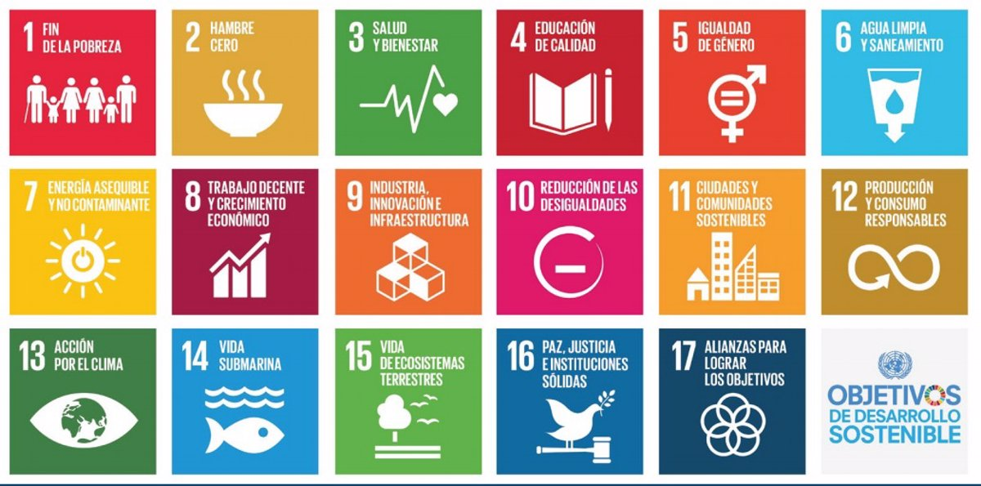

OBJETIVOS
Con la puesta en marcha de este proyecto pretendemos los siguientes objetivos:
- Desarrollar en el alumnado valores de compañerismo y respeto hacia sus iguales.
- Desarrollar gusto por el cuidado de su entorno.
- Conocer la biodiversidad del entorno próximo.
- Aprender técnicas de reutilización de diferentes tipos de desechos, otorgándoles una segunda vida.
- Inculcar valores de consumo positivos.
- Desarrollar gusto por cuidarse a sí mismos a través de una alimentación saludable y la práctica de ejercicio físico.
- Inculcar el valor de ahorrar recursos energéticos, como el agua y la luz.
- Comprender la necesidad de trabajar por reducir las desigualdades en el entorno próximo.
- Reducir conflictos y aprender a resolverlos a través del diálogo.
- Comprender que todos somos iguales. Todos tenemos derechos y deberes. No hay diferencia, ni por edad, ni por género.
- Conocer diferentes tipos de energías no contaminantes.
- Valorar la Constitución como el documento que recoge todos los derechos y deberes de los ciudadanos y que nos ampara ante la ley.

DESARROLLO DEL PROYECTO
En años anteriores hemos trabajado en colaboración con la Diputación de Toledo y la asociación a ADEAC, en el marco del proyecto de Ecoescuelas, objetivos relacionados con el cuidado del medio ambiente (reciclado, reutilización y reducción de residuos, elaboración de recursos educativos con materiales de desecho...), la biodiversidad del entorno, el ahorro energético (consumo responsable de agua y luz) y la salud y el bienestar (alimentación saludable). Este año, por tanto, queremos ampliar el ámbito de trabajo al desarrollo de los ODS que impulsa la Agenda 2030 dentro del marco del proyecto de Ecoescuelas. Y para ello desarrollaremos el presente proyecto.
En la siguiente tabla podemos ver de forma esquemática cómo lo vamos a hacer.
Meses | Objetivos de Desarrollo Sostenible | Fechas importantes
Septiembre | Introducción a los ODS. Relación con eco escuelas. ¿Qué son, cuáles son? | 22 de septiembre: Día europeo sin coches.
Octubre | Producción y consumo responsable. Relacionado con el ODS número 12. | 15 de octubre, Día Mundial de reconocimiento de las mujeres que trabajan en el campo y el suministro alimentario.
Noviembre | Igualdad de género.  ODS 5 | 25 de noviembre: Día Internacional de la Eliminación de la Violencia contra la Mujer.
Diciembre | Fin de la pobreza, hambre cero.  ODS 1 | Campaña de recogida de alimentos. 6 de diciembre, día de la Constitución.
Enero | Paz y justicia para todos.  ODS 16 | Día 30 de enero, día de la paz.
Febrero | Salud y bienestar.  ODS 3 | Desayuno saludable.
Marzo | Acción por el clima.  ODS 13 | Repoblación del Pinar. 21 de marzo, día del árbol. Y 22 de marzo, día del agua.
Abril | Nuestras aguas.  ODS 6 y 14 | 22 de abril, día de la Tierra.
Mayo | Energías no contaminantes.  ODS 7 | 17 de mayo, día del reciclaje.
Junio | Vida de ecosistemas terrestres, biodiversidad del entorno.  ODS 15 | 5 de junio, Día Mundial del Medio Ambiente.

* RECURSOS PERSONALES, TEMPORALES, ESPACIALES, METODOLÓGICOS Y MATERIALES.

- Recursos personales
En el desarrollo del proyecto participaremos todos los miembros de la comunidad educativa, representados en el comité medioambiental por el claustro de profesores íntegro, cuatro representantes del alumnado (2 alumnos de 5º y 2 alumnos de 6º) y representantes de familias. También contaremos con la colaboración del Ayuntamiento, el AMPA, ADEAC y la Diputación de Toledo.
- Recursos temporales
Se llevará a cabo durante todo el curso escolar 2023/2024. Contaremos con una sesión semanal para trabajar los ODS. En la tabla anterior se puede ver qué objetivos trabajaremos por meses.
Los profesores mantendremos reuniones periódicas, al menos 2 al mes, una para preparar el material, recursos e ideas y actividades a desarrollar durante el mes de trabajo y otra para valorar cómo va el proyecto y compartir las dificultades con las que nos vayamos encontrando, Para ir solventándolas entre todos.
- Recursos espaciales
Contaremos con las instalaciones del colegio, las aulas, los patios, la huerta escolar... Haremos excursiones al entorno, una de ellas al Pinar de Almorox, a repoblar pinos. Y se intentará programar salidas extraescolares con temática medioambiental.
- Metodología de trabajo. Recursos materiales.
Se plantea una metodología activa, centrada en los alumnos como creadores del aprendizaje. Se les instará a investigar, a plantearse preguntas y buscar las respuestas. Priorizando trabajos en grupo que luego puedan exponer a sus compañeros de clase e incluso compartir con otras clases.
En la primera sesión del mes, se podrá exponer el ODS que se va a trabajar, se podrán poner vídeos, hacer debates, plantear cuestiones iniciales y buscar desarrollar en el alumnado curiosidad y necesidad de investigar. En las siguientes 2 sesiones del mes, se desarrollará el trabajo, a través de actividades planificadas en grupo, realizando murales, o cualquier otro documento que recoja todas las conclusiones a las que se ha llegado. En la última sesión, se pondrán en común todos los trabajos y se podrá establecer un debate entre todos para analizar todas las conclusiones a las que se han llegado.
Para el desarrollo de todo el trabajo se podrán utilizar diversos recursos o materiales:
- Materiales impresos: fichas, actividades planificadas, libros, revistas...
- Material fungible: papel continuo, folios, cartón, bolígrafos, pinturas, rotuladores, pegamento, cinta adhesiva, ...
- Material audiovisual: vídeos, apps, videocámaras, móvil, tablets, ordenadores,…
- Materiales reciclados: envases, cartones, tapones,…

DESARROLLO DE ACTIVIDADES Y PROGRAMACIÓN MENSUAL.
SEPTIEMBRE.-
Durante el mes de septiembre trabajaremos todo lo relativo a los Objetivos de Desarrollo Sostenible, es decir, ¿cuáles son? ¿Qué son?. ¿De dónde provienen? ¿Y cuándo empezó a hablarse de ellos? En las sesiones del mes de septiembre estudiaremos en general todos los Objetivos de Desarrollo Sostenible. Y realizaremos una programación anual de cómo los iremos tratando durante el curso.
Cada profesor podrá elegir el modo de hacerlo según la edad de sus alumnos. Así se podrán leer cuentos o se podrán ver vídeos que expliquen cuáles son estos Objetivos de Desarrollo Sostenible. Este vídeo os puede servir para acercar a los niños a los ODS.
OBJETIVOS DE DESARROLLO SOSTENIBLE 📑🌍 ¿Qué son los ODS? 👧👦

Los Objetivos de Desarrollo Sostenible - qué son y cómo alcanzarlos
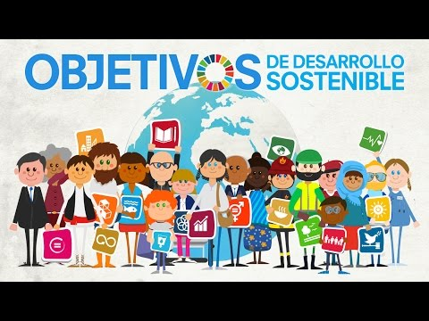
¿Qué son los Objetivos de Desarrollo Sostenible (ODS)?

OCTUBRE.- PRODUCCIÓN Y CONSUMO RESPONSABLES
Durante el mes de octubre trabajaremos el objetivo de desarrollo sostenible número 12. Que es la producción y el consumo responsables. Tiene como objetivo garantizar el consumo y la producción sostenibles y se centra en reducir la huella ecológica y promover prácticas sostenibles en la producción y el consumo. Busca, así mismo, promover un modelo de consumo y producción sostenible que permita reducir el impacto negativo de la actividad humana en el medio ambiente.
Para conseguirlos, establece metas específicas como la gestión sostenible y el uso eficiente de los recursos naturales, la reducción de la generación de residuos y la promoción del reciclaje y la reutilización. Además, se busca fomentar la adopción de prácticas empresariales sostenibles y promover la educación y la conciencia pública sobre la importancia de un consumo y producción sostenibles.
En resumen, durante este mes trabajaremos con nuestros alumnos:
- Cómo debe ser un correcto consumo, un consumo que nos permita generar poca basura. Que nos ayude a no realizar compras compulsivas huyendo del consumismo.
- Trabajaremos con los alumnos como hemos hecho en años anteriores, la importancia de las 3 R: reciclar, reutilizar y reducir. Intentaremos reducir nuestros desechos utilizando tuppers de comida en lugar de papel de aluminio o plásticos. Realizaremos recursos educativos con materiales reciclados. Reciclaremos, cartón, papel, envases, tapones, como llevamos haciendo muchos años.
- Aprenderemos a hacer una lista de la compra sostenible, comprando alimentos de temporada y locales, lo que permitiría reducir el transporte de mercancías que están lejos de nosotros.. Y entenderemos lo importante que es no desperdiciar alimentos.
- Aprenderemos también lo importante que es ahorrar energía, por ejemplo, cambiando las bombillas tradicionales por bombillas de bajo consumo o bombillas leds. Y también tenemos que tener cuidado con el consumo de agua.
Producción y consumos responsables 🏗️ ODS 12 🌍 Objetivos de desarrollo sostenible para niños
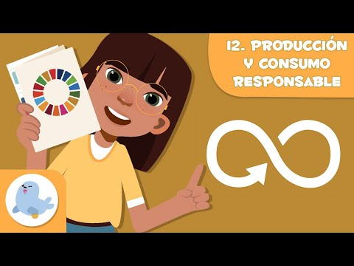

ODS 12 | Producción y Consumo Responsables
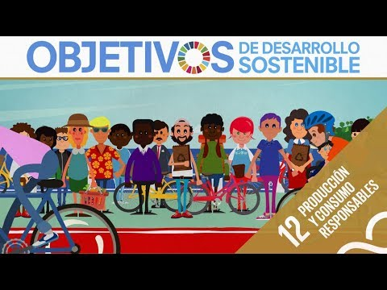
Reducir, Reutilizar y Reciclar. Para mejorar el mundo | Videos Educativos para Niños
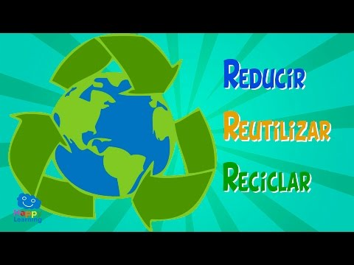
Consumo responsable para niños - Las tres erres: Reducir, Reutilizar y Reciclar
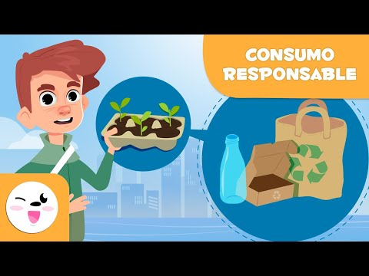
Aprende a Reciclar con Eddie ♻👀🌍 Eddie cuida el planeta con un divertido juego
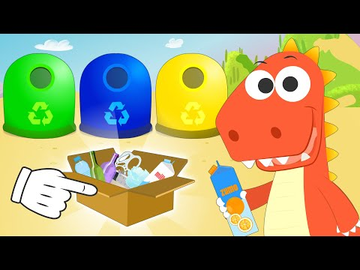
Las 3 erres del reciclaje. Para Primaria
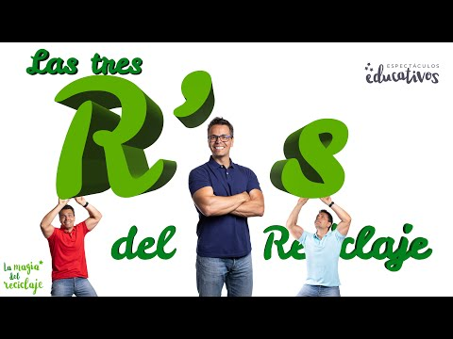
¿Qué es el reciclaje? Explicado para niños de primaria.
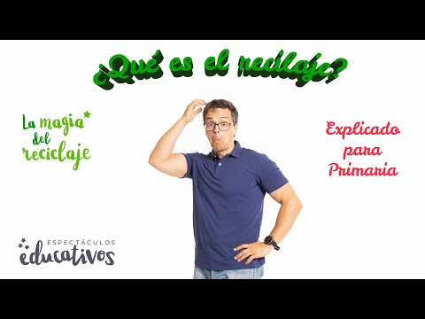

NOVIEMBRE.- Igualdad de género.
Hemos elegido este mes para trabajar este objetivo de desarrollo sostenible porque el 25 de noviembre se celebra el Día Internacional la Violencia contra la Mujer.
Con este objetivo se pretende trabajar la igualdad de género y empoderar a todas las mujeres y niñas. Poner fin a todas las formas de discriminación contra mujeres y niñas, eliminar todas las formas de violencia y explotación, asegurar el acceso a la atención de la salud sexual y reproductiva, aumentar la representación de las mujeres en la política y en la toma de decisiones y garantizar la igualdad de derechos y oportunidades económicas, incluyendo la igualdad salarial. También se busca fomentar la educación y concienciación sobre la igualdad de género. Y la eliminación de estereotipos de género.
- Podremos comparar el acceso a la educación de las niñas en distintos países.
- Podremos ver algún video que narre la experiencia de una niña o una mujer que se haya enfrentado a algún tipo de desigualdad.
- Debatiremos en clase sobre los estereotipos de género y veremos en qué medida están programados en el inconsciente colectivo.
- Juego de “¿Qué quieres ser de mayor?”
- Juego, pon nombre a los siguientes profesionales. Se les enseña imágenes de las profesiones sin asociar género y ellos deben ponerles nombre a los profesionales (médico/a, astronauta, enfermero/a, camionero/a, profesor/a....)
Igualdad de género 👧🧑🏻 ODS 5 👩‍💼 Objetivos de desarrollo sostenible para niños
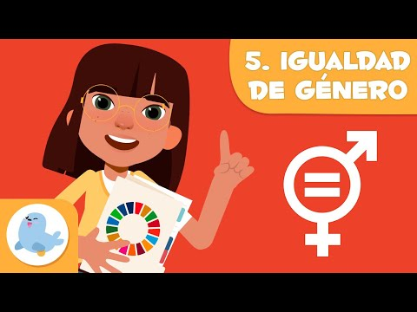
ODS 5 | Igualdad de género
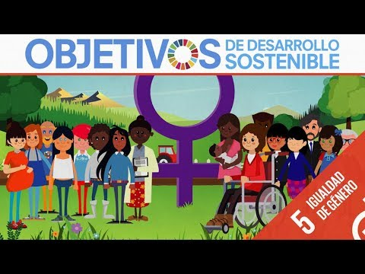
ODS 5: Igualdad de género
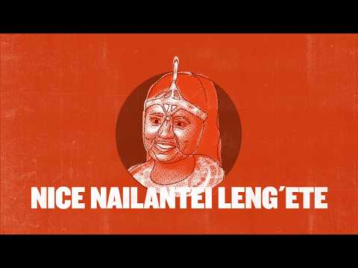
Corto ganador - Por el Principio - igualdad de género - coeducación primaria
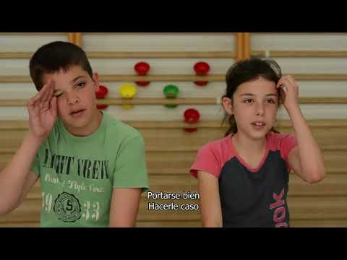
ROSA CARAMELO Cuentos sobre la IGUALDAD DE GENERO para niños
El niño que no quería ser azul, la niña que no quería ser rosa - Patricia Fitti - Cuento Diversidad
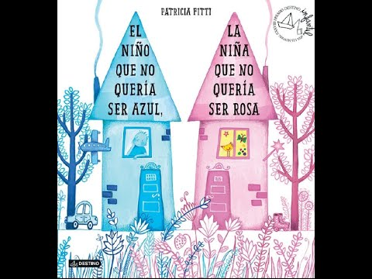

DICIEMBRE.- FIN DE LA POBREZA
Durante el mes de diciembre trabajaremos el ODS número 1, relacionado con el “Fin de la pobreza”. El objetivo es erradicar la pobreza extrema en todo el mundo y asegurar que todas las personas, especialmente los más vulnerables, tengan acceso a los recursos y servicios básicos necesarios para vivir con dignidad.
Este objetivo se compone de varias metas, como reducir a la mitad la proporción de personas que viven en situación de pobreza extrema, asegurar que todas las personas tengan acceso a servicios básicos como la educación, la salud y la vivienda, y crear oportunidades económicas para todas las personas, especialmente para aquellas en situación de vulnerabilidad.
- Estudiar distintos tipos de pobreza que hay (extrema, relativa, multidimensional).
- Hacer un tríptico o mural que promueva la solidaridad y el apoyo a personas que viven en situación de pobreza.
- Promover, organizar y participar en una colecta de alimentos no perecederos o ropa para familias del municipio en situación de vulnerabilidad.
Fin de la pobreza 👨‍👨‍👧‍👦 ODS 1 🌍 Objetivos de desarrollo sostenible para niños
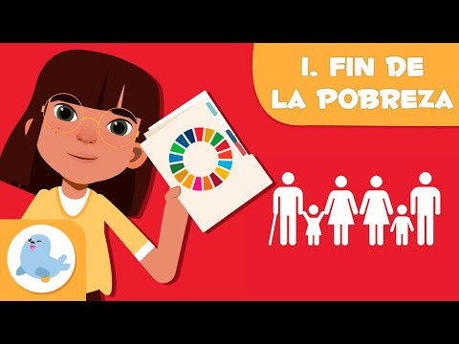
ODS 1 | Fin de la pobreza
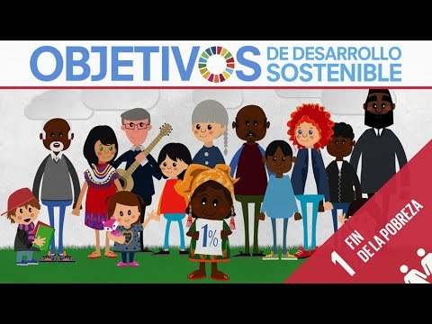
ODS 1: Fin de la pobreza
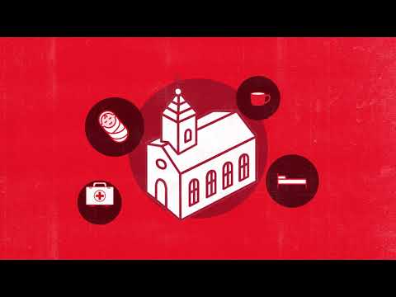

ENERO.- PAZ Y JUSTICIA
El día 30 de enero se celebra el día escolar de la no violencia y la paz, por eso hemos decidido celebrar en este mes. El objetivo de la paz y justicia e instituciones sólidas. Este objetivo busca promover sociedades pacíficas e inclusivas, facilitar el acceso a la justicia para todos y construir instituciones eficaces, responsables y transparentes a todos los niveles.
Aborda una serie de temas relacionados con la promoción de la paz y la justicia, incluyendo la reducción de la violencia, el combate a la corrupción, la promoción del Estado de Derecho, la protección de los derechos humanos, el acceso a la justicia, la participación ciudadana y la construcción de instituciones sólidas.
- Identificar y nombrar los derechos humanos fundamentales presentes en la Declaración Universal de los Derechos Humanos.
- Debatir sobre la importancia de la paz y la no violencia y la resolución de conflictos.
- Dividir a los alumnos en grupos y trabajar para crear un plan de acción que resuelva un conflicto de manera pacífica, utilizando métodos como la comunicación efectiva en la negociación y la mediación.
- Conocer cuáles son las instituciones que a nivel local, provincial y nacional velan por la paz y la justicia para todos.
- Participar de las actividades del día de la no violencia en el centro, haciendo extensible las actividades al resto de la comunidad educativa: familias, ayuntamiento...
ODS 16 | Paz, justicia e instituciones sólidas
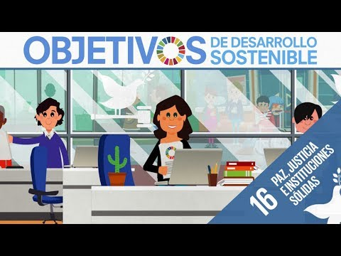
ODS 16 · Paz, justicia e instituciones sólidas · Objetivos de Desarrollo Sostenible
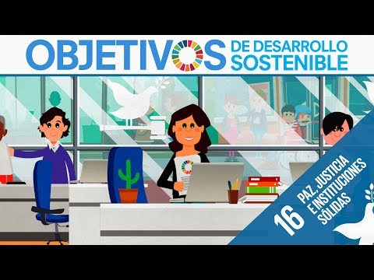
Objetivos de Desarrollo Sostenible: ¿Cómo alcanzar el ODS 16?
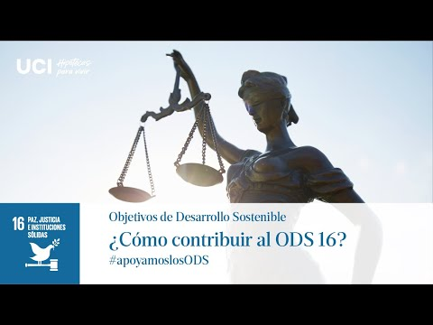

FEBRERO.- SALUD Y BIENESTAR
El objetivo de desarrollo sostenible número 3 es Salud y bienestar. Este objetivo pretende garantizar una vida saludable y promover el bienestar para todas las personas del mundo.
Se compone de varias metas, como reducir la mortalidad infantil y materna, prevenir y tratar enfermedades infecciosas como el VIH, la malaria y la tuberculosis. Combatir las enfermedades no transmisibles como la diabetes y las enfermedades cardiovasculares, mejorar la salud mental y el bienestar emocional y garantizar el acceso universal a servicios de salud de calidad.
- Trabajaremos en clase la importancia de cada órgano del cuerpo, sus funciones y cómo cuidarlos.
- Recordaremos la importancia de una higiene personal adecuada (Lavarse las manos a menudo, Lavarse los dientes después de cada comida).
- Recordaremos lo importante que es mantener una dieta y alimentación saludable, equilibrada y variada. Estudiaremos los distintos tipos de alimentos y cuáles son los más beneficiosos para la salud.
- Llevaremos a cabo en el centro una jornada de desayuno saludable.
- Haremos hincapié en la necesidad de ejercicio físico, Haciendo ejemplos de ejercicios en clase, entendiendo cómo el ejercicio físico, ayuda a mantener la salud. Aprenderemos a hacer pausas activas entre clases que nos ayudarán a descansar y a concentrarnos mejor.
- Podremos leer un cuento, una historia de una persona que se encuentra enferma y discutir en clase sobre cómo se siente física y emocionalmente.
- Hablar de diferentes tipos de enfermedades y sus orígenes y cómo podemos prevenirlos.
- Hacer un Tríptico o mural explicando cómo prevenir la propagación de enfermedades en la escuela y en el barrio. Y otro sobre planificación de actividades o deportes que a promuevan un correcto estado de salud.
Salud y bienestar 🩺🩹 ODS 3 👨‍👨‍👧‍👦 Objetivos de desarrollo sostenible para niños
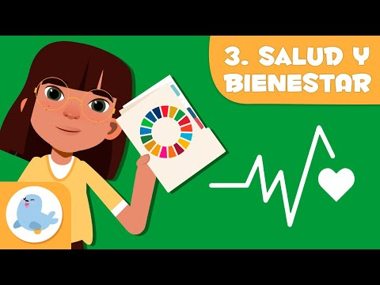
ODS 3 | Salud y bienestar
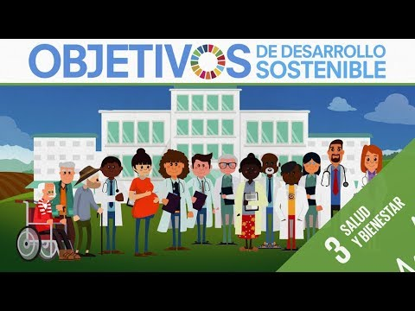
ODS 3: SALUD Y BIENESTAR
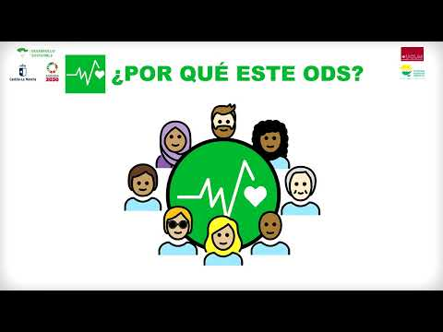

MARZO.- ACCIÓN POR EL CLIMA
Durante el mes de marzo trabajaremos sobre el objetivo de desarrollo sostenible número 13, acción por el clima, que se enfoca en la lucha contra el cambio climático y sus impactos en el planeta. El objetivo es reducir las emisiones de gases de efecto invernadero y aumentar la capacidad de adaptación y resiliencia para lograr economías más sostenibles y residentes. Las metas específicas incluyen fortalecer la capacidad de adaptación de resiliencia frente al cambio climático, integrar medidas de mitigación y adaptación en políticas nacionales, movilizar recursos financieros para abordar el cambio climático, promover la educación y la sensibilización sobre el cambio climático, reducir las emisiones de gases de efecto invernadero y transición hacia economías más limpias y eficientes en el uso de los recursos.
- Investigar causas y efectos del cambio climático y cómo afecta la vida en la tierra.
- Crear un mapa mental o una presentación para compartir con la clase lo que ha aprendido.
- Leer un cuento, ver vídeos sobre la importancia de cuidar el medio ambiente y como el cambio climático afecta a los animales.
- Realizar una lista de posibles causas del cambio climático y otra lista con posibles soluciones a corto y largo plazo. Realizar un mural o un tríptico, resumiendo las principales medidas que se han comentado.
- A finales de marzo realizamos nuestra ya famosa repoblación del Pinar, haciéndolo coincidir con el 21 de marzo que se celebra el día del árbol o día de los bosques.
Acción por el clima ☀️ ODS 13 🌡️ Objetivos de desarrollo sostenible para niños
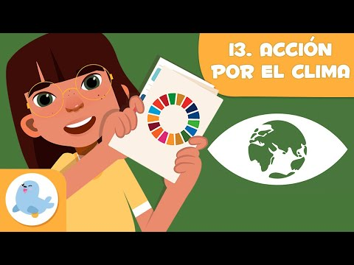
ODS 13 | Acción por el clima
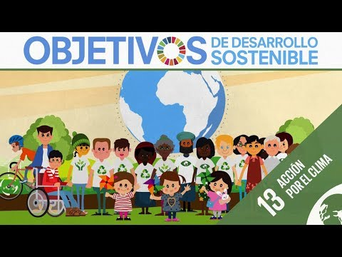
El cambio climático para niños - ¿Qué es?
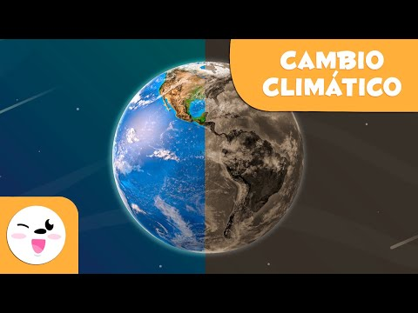
El Cambio Climático | Videos Educativos para Niños
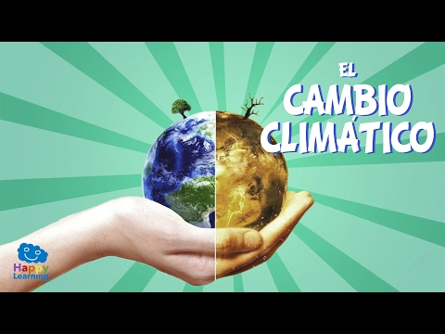
El Efecto Invernadero. Aprende con Dani
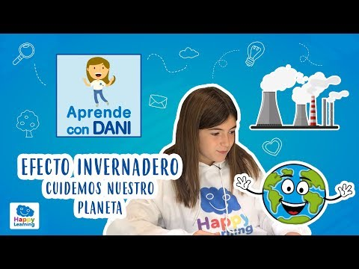
MEDIO AMBIENTE para niños – Cambio climático, efecto invernadero, cuidado del planeta y energía
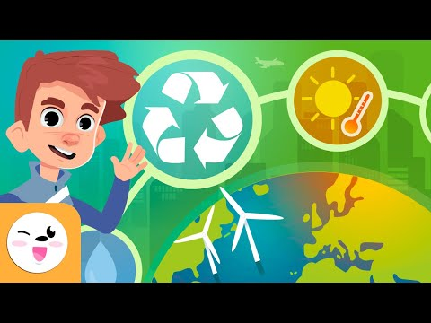
ABRIL.- NUESTRAS AGUAS.- AGUA LIMPIA Y SANEAMIENTO Y VIDA SUBMARINA
En el mes de abril “aguas mil”, trabajaremos el tema del agua. Los relacionaremos con los ODS 6 y 14. El objetivo de desarrollo sostenible número 6, tiene que ver con el agua limpia y el saneamiento. El objetivo es garantizar la disponibilidad y gestión sostenible del agua y el saneamiento para todos. Este objetivo se compone de varias metas:
- Lograr el acceso universal y equitativo al agua potable y al saneamiento.
- Mejorar la calidad del agua reduciendo la contaminación y la cantidad de aguas residuales sin tratar.
- Aumentar la eficiencia en la gestión de los recursos hídricos.
- Proteger y restaurar los ecosistemas relacionados con el agua.
- Y aumentar la cooperación Internacional en la gestión del agua y el saneamiento.
En lo que se refiere al objetivo de desarrollo sostenible número 14, que hace referencia a la vida submarina, busca la conservación y el uso sostenible de los océanos, mares y recursos marinos para el desarrollo sostenible. Algunas de las metas específicas incluyen:
- Reducir la contaminación marina,
- Proteger y restaurar los ecosistemas marinos y costeros,
- Regular la pesca y la agricultura de manera sostenible.
- Aumentar la investigación científica y la cooperación internacional en temas marinos.
- Apoyar el desarrollo sostenible de la economía azul.
- Y aumentar la conciencia pública sobre la importancia de los océanos y su conservación.
- Trabajar sobre los diferentes usos del agua y su importancia en la vida diaria.
- Recordar las formas en las que el agua puede ser contaminada y los efectos que tiene en la salud y el medio ambiente. Aportar soluciones que podemos nosotros trabajar a nivel local.
- Leer cuentos, ver un video, leer artículos sobre la escasez de agua en algunas partes del mundo y discutir cómo esto influye en la vida de las personas.
- Comparar entre los saneamientos y el alcantarillado en zonas desarrolladas y no desarrolladas. Debatir entre todos sobre el acceso al agua potable y sobre los kilómetros que tienen que andar algunas personas para conseguir agua potable.
- Participar en una actividad de grupo en el que se identifique diferentes usos del agua en casa, proponiendo medidas para ahorrar el consumo de agua.
- Crear un cartel o un mural o una presentación que muestra la importancia del agua limpia y cómo puede ser utilizada de manera sostenible.
- Evaluar el impacto de las prácticas de Agricultura en el uso del agua y proponer medidas para reducir su impacto.
- Diseñar un proyecto de investigación que explore como el agua es utilizada en diferentes países y proponer soluciones sostenibles para mejorar el acceso al agua limpia.
- Investigar los diferentes tipos de vida marina y crear una lista de especies e identificar las amenazas a las que se enfrentan estas especies y cómo afectan a los ecosistemas marinos.
- Crear un dibujo o un modelo en 3D de una criatura marina y explicar cómo se adapta a su entorno marino y cómo su hábitat puede protegerse.
- Ver un documental, un video, leer un libro o un cuento sobre vida submarina. Después hacer un debate en clase para compartir la comprensión sobre cómo la vida submarina es importante para el planeta y cómo podemos protegerla.
- Investiga sobre las diferentes prácticas de pesca y cómo afectan la vida marina, evaluar y comparar las prácticas de pesca sostenibles con las prácticas no sostenibles y discutir cómo podemos fomentar prácticas de pesca responsables.
- realizar un folleto informativo sobre los ecosistemas marinos en la importancia de su conservación. Investigar sobre diferentes especies marinas, hábitats, amenazas, posibles soluciones y utilizar la creatividad para diseñar un folleto atractivo y educativo. Este folleto se puede compartir con la comunidad escolar para aumentar la conciencia y la importancia de proteger océanos y vida submarina.
Vida submarina 🌊 ODS 14🌱 🦈 Objetivos de desarrollo sostenible para niños
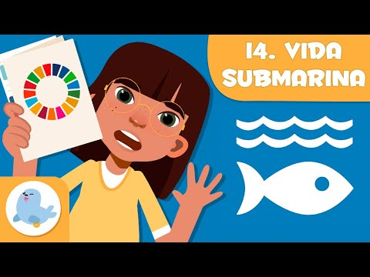
ODS 14 · Vida submarina · Objetivos de Desarrollo Sostenible
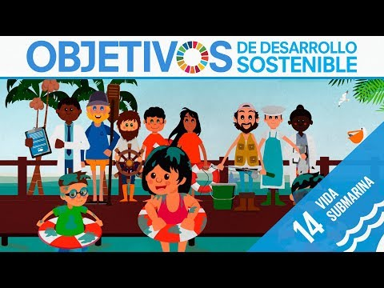
Agua limpia y saneamiento 💧 ODS 6 🛁 Objetivos de desarrollo sostenible para niños
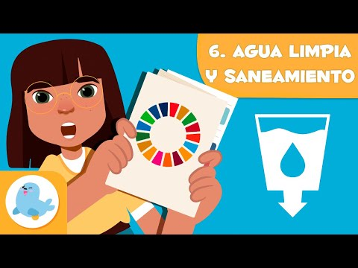
ODS 6 | Agua limpia y saneamiento
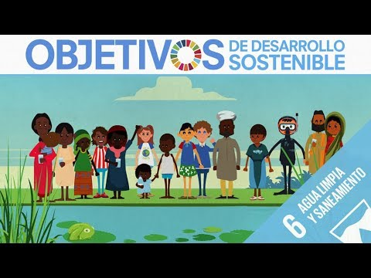
MAYO.- ENERGÍAS NO CONTAMINANTES
En el mes de mayo trabajaremos con el objetivo de desarrollo sostenible número 7 que tiene que ver con la energía asequible y no contaminante. Este objetivo busca garantizar el acceso a una energía asequible, segura, sostenible y moderna para todos. El objetivo apunta a aumentar el acceso a la energía asequible y confiable, mejorar la eficiencia energética y aumentar la proporción de energía renovable en el uso global de la energía.
Busca asegurar el acceso universal a servicios energéticos asequibles, confiables y modernos, aumentar la proporción de energía renovable en la matriz energética global, mejorar la eficiencia energética y fomentar la cooperación internacional para facilitar el acceso a la investigación y tecnologías energéticas limpias. La energía sostenible es fundamental para el logro de otros ODS, como combatir la pobreza (ODS 1), mejorar la salud (ODS 3) y la educación (ODS 4) y mitigar el cambio climático (ODS 13).
- Recordar los diferentes tipos de energía que existen y su importancia en la vida diaria. Recordar cómo la energía puede ser utilizada de manera sostenible y cómo puede ser contaminante.
- Diferenciar entre energías verdes basadas en fuentes de energía renovables como la eólica, hidráulica o solar y las no renovables, basadas en recursos que se acaban, como el petróleo, el carbón...
- Ver un video sobre el cambio climático y la importancia de reducir la emisión de gases contaminantes de efecto invernadero.
- Participar en una actividad grupal en la que se identifiquen formas en las que se utiliza la energía en la en las casas y se propongan medidas para reducir el consumo de energía.
- Hacer un mural o una presentación que muestre cómo utilizar la energía de forma sostenible.
- Analizar diferentes tipos de energía que se utilizan en tu comunidad y discutir cómo se pueden utilizar energías renovables.
- Realizar una maqueta de un pequeño molino.
- Investigar cómo conseguimos energía eléctrica a través de fuentes renovables como son el aire, el agua y el sol. Estudiar cómo funcionan los paneles solares, cómo funcionan los aerogeneradores, cómo funciona una central hidroeléctrica.
Energía asequible y no contaminante 🌏♻️ ODS 7 ⚡️ Objetivos de desarrollo sostenible para niños
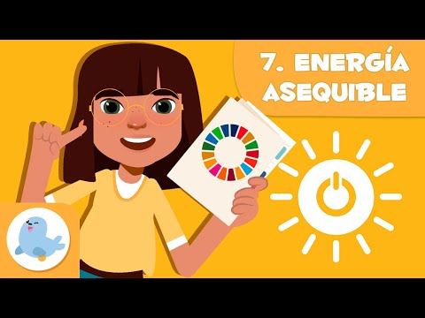
ODS 7 | Energía asequible y no contaminante
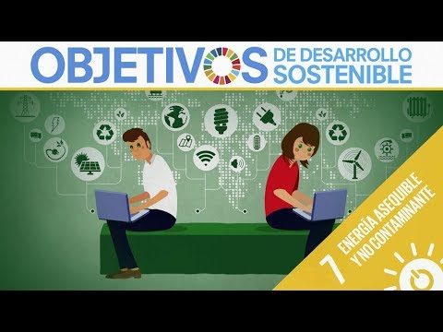
ODS 7: Energía asequible y no contaminante
JUNIO.- BIODIVERSIDAD DEL ENTORNO, VIDA DE ECOSISTEMAS TERRESTRES
Durante el mes de junio trabajaremos el ODS número 15. Que se trata sobre la vida de ecosistemas terrestres, relacionándolo con la biodiversidad de nuestro entorno. Busca restaurar y promover el uso sostenible de los ecosistemas terrestres, la gestión sostenible de los bosques, combatir la desertificación, detener y revertir la degradación de la tierra y la pérdida de biodiversidad.
Algunas de las metas específicas de este objetivo son:
- La conservación de especies en peligro de extinción y la movilización de recursos financieros para la conservación y uso sostenible de la biodiversidad.
- Reconocer la importancia de los ecosistemas terrestres para el bienestar humano.
- Y busca promover su protección y restauración para asegurar su sostenibilidad a largo plazo.
- Investigar sobre diferentes tipos de ecosistemas terrestres, como bosques, praderas y desiertos, y crear una lista de las plantas y animales que viven en cada uno.
- Hacer un trabajo sobre el ecosistema de nuestro entorno: El pinar de Almorox. Qué especies vegetales y animales viven con nosotros.
- Crear un jardín de plantas autóctonas y aprender cómo estas plantas pueden ayudar a proteger la biodiversidad local.
- Ver un video sobre los bosques y su importancia para el planeta. Después hacer una un debate en grupo para entender cómo los bosques ayudan a mantener el equilibrio ecológico y cómo podemos protegerlos.
- Investigar las diferentes formas en las que las actividades humanas, como la tala de bosques y la construcción de infraestructuras. Pueden afectar negativamente a los ecosistemas terrestres. Crear después una lista de soluciones para proteger y restaurar los ecosistemas terrestres. Por ejemplo, estudiar cómo ha influido en la población de lince ibérico la construcción de infraestructuras.
- Hacer un trabajo sobre diferentes prácticas agrícolas sostenibles, como la agricultura orgánica y la permacultura. Evaluar y comparar estas prácticas con las prácticas agrícolas convencionales y discutir cómo podemos fomentar prácticas agrícolas responsables.
- Crear un pequeño insectario, con lombrices que luego podremos poner en nuestra huerta.
- Hacer un pequeño estudio sobre las características de animales propios de nuestro entorno, como por ejemplo las ardillas, jabalíes, ciervos, aves nocturnas...
- Contar con la visita de los agentes medioambientales que trabajan cerca de nuestra población para que nos hablen sobre las distintas especies vegetales y animales que viven en nuestro entorno.
- Realizar alguna salida al entorno más próximo, para estudiar in situ algunas especies vegetales y observar animales a cierta distancia (Pontón, Pinar).

EVALUACIÓN DEL PROYECTO
A la hora de evaluar el presente proyecto, tendremos en cuenta tanto el proceso de enseñanza como el proceso de aprendizaje. La evaluación tendrá un marcado carácter subjetivo. Ya que no se busca evaluar de forma cuantitativa los resultados del mismo. Lo que queremos es evaluar el proyecto en su conjunto. De una forma global, continúa y funcional, que nos permita introducir mejoras para cursos venideros y corregir aquellos errores que podamos cometer en el presente.
EVALUACIÓN DEL PROCESO DE APRENDIZAJE
Para valorar la evaluación del proceso de aprendizaje tendremos en cuenta diferentes aspectos. Tendremos que ver si los alumnos han conseguido interiorizar algunos de los aspectos más relevantes en lo que se refiere al trabajo de los Objetivos de Desarrollo Sostenible.
¿Cómo lo haremos? Podremos utilizar diferentes instrumentos y técnicas de evaluación, principalmente a través de las producciones de los propios alumnos. Durante los meses de trabajo se llevarán a cabo diferentes trabajos tipo: investigaciones, murales, presentaciones en formato PowerPoint o Canva, vídeos, trípticos,... todos estos materiales podrán ser llevados a cabo por los alumnos con ayuda del profesor y las familias y nos servirán para evaluar no solo los conocimientos adquiridos sino también la actitud que el alumno ha presentado durante el curso con respecto al presente proyecto.
También podremos utilizar cuestionarios (tipo forms para que los alumnos respondan acerca de si les ha gustado o no el proyecto y nos sirva a su vez como método de recogida de información para el futuro, incluyendo aspectos a mejorar y propuestas de otro tipo de actividades y/o recursos.
A su vez, también podremos utilizar herramientas tipo Kahoot, que son muy atractivas para los alumnos.
EVALUACIÓN DEL PROCESO DE ENSEÑANZA
En la evaluación del proceso de enseñanza, no solo valoraremos nuestra actuación como docentes, sino también cómo nos hemos relacionado con la administración (Diputación de Toledo principalmente), asociaciones externas al centro (ADEAC), Ayuntamiento, agentes medioambientales...y otros miembros de la comunidad educativa que también formarán parte del proyecto, como las familias.
Para valorar el proceso de enseñanza utilizaremos herramientas como:
- Cuestionarios de forms, para valorar la actuación docente, opiniones de los alumnos, de las familias, de los propios docentes...
- Entrevistas de los alumnos a los docentes, del coordinador del proyecto a los docentes...
- Utilizaremos las reuniones (2 al mes) y los claustros de profesores para ir valorando cómo va el proyecto.
- Valoración externa que haga de nuestro proyecto la representante de ADEAC y de la Diputación de Toledo en el marco del programa de ECOESCUELAS.
Los resultados de la evaluación tanto del proceso de enseñanza como del proceso de aprendizaje quedarán publicados en la memoria del proyecto que haremos a final de curso. En dicha memoria no solo recogeremos estos resultados, sino también la propuesta de mejoras para el curso que viene y la corrección de los posibles errores que hayamos podido cometer en el presente curso.

